Отчёт по лабораторной работе №8

Текстовый редактор vi

Дарья Эдуардовна Ибатулина

Содержание

# 1 Цель работы

Познакомиться с операционной системой Linux. Получить практические навыки работы с редактором vi, установленным по умолчанию практически во всех дистрибутивах.

# 2 Задание

1. Ознакомиться с теоретическим материалом.
2. Ознакомиться с редактором vi.
3. Выполнить упражнения, используя команды vi.

# 3 Теоретическое введение

В большинстве дистрибутивов Linux в качестве текстового редактора по умолчанию устанавливается интерактивный экранный редактор vi (*Visual display editor*). Редактор vi имеет три режима работы: - командный режим — предназначен для ввода команд редактирования и навигации по редактируемому файлу; - режим вставки — предназначен для ввода содержания редактируемого файла; - режим последней (или командной) строки — используется для записи изменений в файл и выхода из редактора. Для вызова редактора vi необходимо указать команду vi и имя редактируемого файла:

vi <имя_файла>

При этом в случае отсутствия файла с указанным именем будет создан такой файл. Переход в командный режим осуществляется нажатием клавиши Esc . Для выхода из редактора vi необходимо перейти в режим последней строки: находясь в командном режиме, нажать Shift-; (по сути символ : — двоеточие), затем: - набрать символы wq, если перед выходом из редактора требуется записать изменения в файл; - набрать символ q (или q!), если требуется выйти из редактора без сохранения. **Замечание**. Следует помнить, что vi различает прописные и строчные буквы при наборе (восприятии) команд.

# 4 Выполнение лабораторной работы

**Задание 1**

1. Создайте каталог с именем ~/work/os/lab06. (рис. 1)
2. Перейдите во вновь созданный каталог. (рис. 1)
3. Вызовите vi и создайте файл hello.sh.

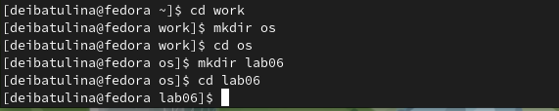

Figure 1: Создание каталога, предназначенного для выполнения лабораторной работы и переход в него

1. Нажмите клавишу *i* и вводите следующий текст (рис. 2):

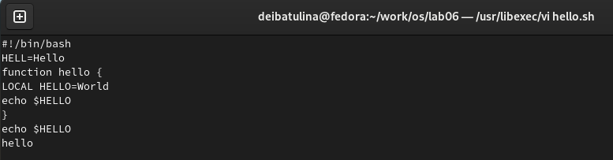

Figure 2: Создание файла, предназначенного для выполнения лабораторной работы и ввод текста в него

1. Нажмите клавишу Esc для перехода в командный режим после завершения ввода текста.
2. Нажмите *:* для перехода в режим последней строки и внизу вашего экрана появится приглашение в виде двоеточия.
3. Нажмите w (записать) и q (выйти), а затем нажмите клавишу Enter для сохранения вашего текста и завершения работы (рис. 3):

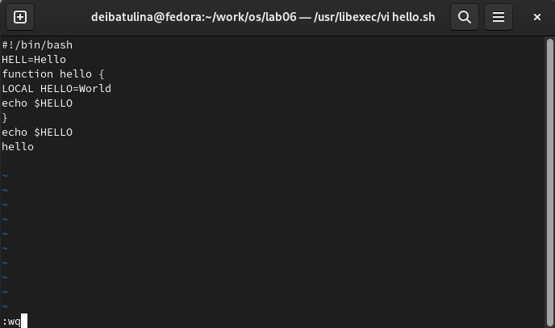

Figure 3: Запись изменений в файл

1. Сделаем файл исполняемым (рис. 4):

Figure 4: Делаем файл исполняемым

Figure 4: Делаем файл исполняемым

**Задание 2**

1. Вызовем vi на редактирование файла (рис. 5):

Figure 5: Вызов vi на редактирование файла

Figure 5: Вызов vi на редактирование файла

1. Установите курсор в конец слова HELL второй строки.
2. Перейдите в режим вставки и замените на HELLO. Нажмите Esc для возврата в командный режим (рис. 6):

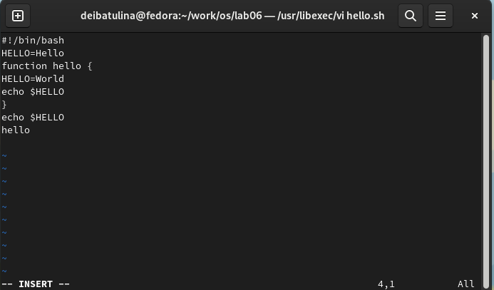

Figure 6: Замена HELL на HELLO

1. Установите курсор на четвертую строку и сотрите слово LOCAL.
2. Перейдите в режим вставки и наберите следующий текст: local, нажмите Esc для возврата в командный режим (рис. 7):

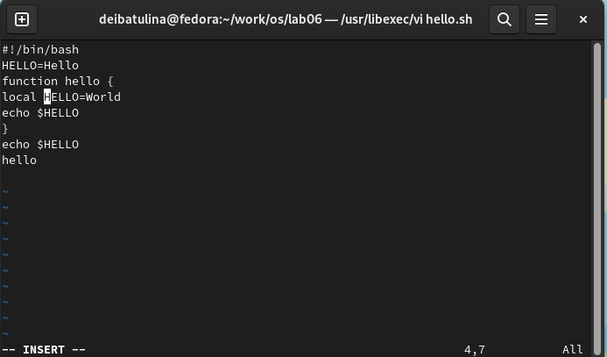

Figure 7: Замена LOCAL на local

1. Установите курсор на последней строке файла. Вставьте после неё строку, содержащую следующий текст: echo $HELLO (рис. 8):

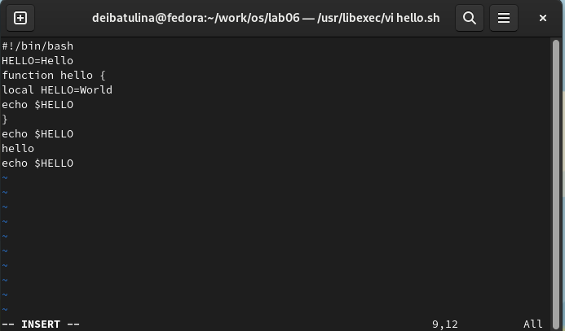

Figure 8: Добавление последней строки

1. Нажмите Esc для перехода в командный режим.
2. Удалите последнюю строку (рис. 9):

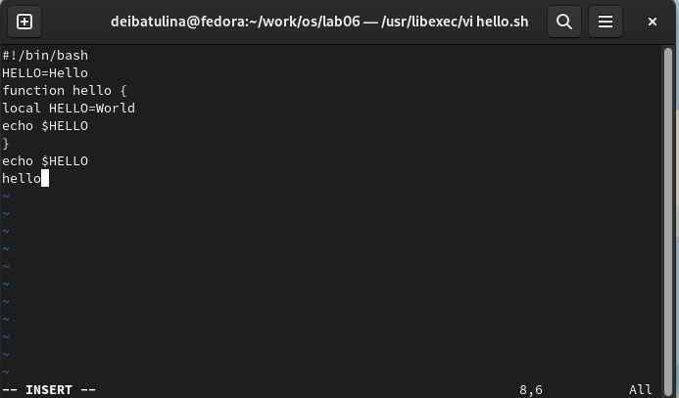

Figure 9: Удаление последней строки

1. Введите команду отмены изменений u для отмены последней команды (рис. 10, 11):

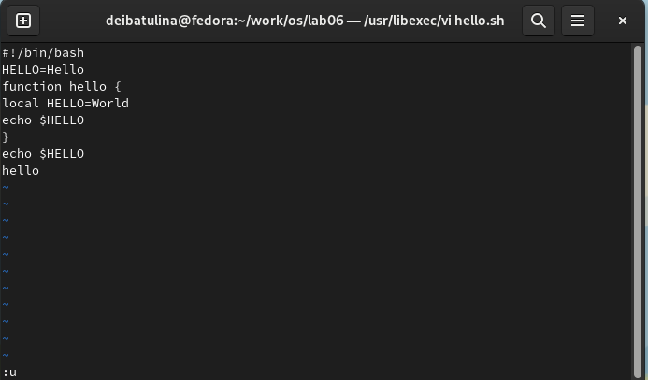

Figure 10: Отмена внесённых изменений

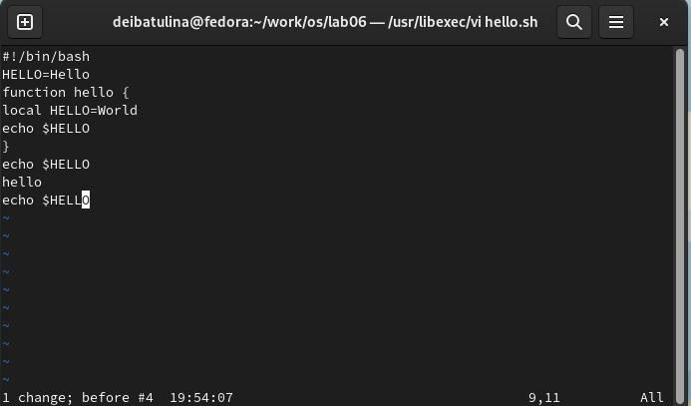

Figure 11: Файл после отмены последнего изменения

1. Введите символ : для перехода в режим последней строки. Запишите произведённые изменения и выйдите из vi (рис. 12):

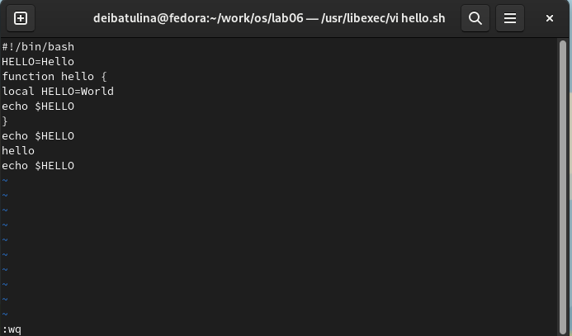

Figure 12: Запись изменений в файл и завершение работы с редактором

# 5 Ответы на контрольные вопросы

1. Дайте краткую характеристику режимам работы редактора vi.

* командный режим — предназначен для ввода команд редактирования и навигации по редактируемому файлу;
* режим вставки — предназначен для ввода содержания редактируемого файла;
* режим последней (или командной) строки — используется для записи изменений в файл и выхода из редактора.

1. Как выйти из редактора, не сохраняя произведённые изменения? Можно нажимать символ q (или q!), если требуется выйти из редактора без сохранения.
2. Назовите и дайте краткую характеристику командам позиционирования. 0 (ноль) — переход в начало строки; $ — переход в конец строки; G — переход в конец файла; n*G* — переход на строку с номером n.
3. Что для редактора vi является словом? Редактор vi предполагает, что слово - это строка символов, которая может включать в себя буквы, цифры и символы подчеркивания.
4. Каким образом из любого места редактируемого файла перейти в начало (конец) файла? С помощью G — переход в конец файла
5. Назовите и дайте краткую характеристику основным группам команд редактирования. Вставка текста – а — вставить текст после курсора; – А — вставить текст в конец строки; – i — вставить текст перед курсором; – n i — вставить текст n раз; – I — вставить текст в начало строки. Вставка строки – о — вставить строку под курсором; – О — вставить строку над курсором. Удаление текста – x — удалить один символ в буфер; – d w — удалить одно слово в буфер; – d $ — удалить в буфер текст от курсора до конца строки; – d 0 — удалить в буфер текст от начала строки до позиции курсора; – d d — удалить в буфер одну строку; – n d d — удалить в буфер n строк. Отмена и повтор произведённых изменений – u — отменить последнее изменение; – . — повторить последнее изменение. Копирование текста в буфер – Y — скопировать строку в буфер; – n Y — скопировать n строк в буфер; – y w — скопировать слово в буфер. Вставка текста из буфера – p — вставить текст из буфера после курсора; – P — вставить текст из буфера перед курсором. Замена текста – c w — заменить слово; – n c w — заменить n слов; – c $ — заменить текст от курсора до конца строки; – r — заменить слово; – R — заменить текст. Поиск текста – / текст — произвести поиск вперёд по тексту указанной строки символов текст; – ? текст — произвести поиск назад по тексту указанной строки символов текст.
6. Необходимо заполнить строку символами $. Каковы ваши действия? Перейти в режим вставки.
7. Как отменить некорректное действие, связанное с процессом редактирования? С помощью u — отменить последнее изменение
8. Назовите и дайте характеристику основным группам команд режима последней строки. Режим последней строки — используется для записи изменений в файл и выхода из редактора.
9. Как определить, не перемещая курсора, позицию, в которой заканчивается строка? $ — переход в конец строки.
10. Выполните анализ опций редактора vi (сколько их, как узнать их назначение и т.д.). Опции редактора vi позволяют настроить рабочую среду. Для задания опций используется команда set (в режиме последней строки): – : set all — вывести полный список опций; – : set nu — вывести номера строк; – : set list — вывести невидимые символы; – : set ic — не учитывать при поиске, является ли символ прописным или строчным.
11. Как определить режим работы редактора vi? В редакторе vi есть два основных режима: командный режим и режим вставки. По умолчанию работа начинается в командном режиме. В режиме вставки клавиатура используется для набора текста. Для выхода в командный режим используется клавиша Esc или комбинация *Ctrl + c*.

# 6 Выводы

В процессе выполнения лабораторной работы №8 я научилась работать с текстовым редактором vi (вносить изменения в файл, сохранять их и отменять последнее действие).

# Список литературы